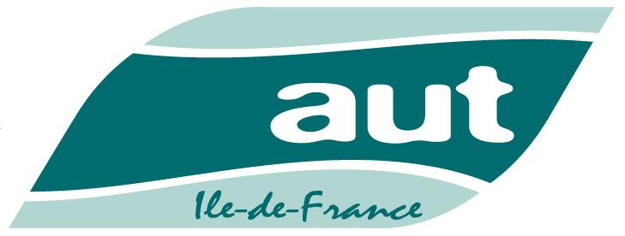

Association des Usagers des Transports

FNAUT-Ile de France
Enquête publique RD 7
4 km d'aménagement des berges de la Seine
à Sèvres, Meudon et Issy les Moulineaux
Du 5 janvier au 5 février 2010

Pour que la route ne mange pas la ville ni les berges de Seine,
Demandez une RD7 à
2 fois 1,5 voie avec giratoires sans feux
conforme à la concertation : 93% des avis contre les 4 voies
Registres dans les mairies de Boulogne, Issy, Meudon, Sèvres, St Cloud et à la préfecture de Nanterre
Un choix gagnant-gagnant
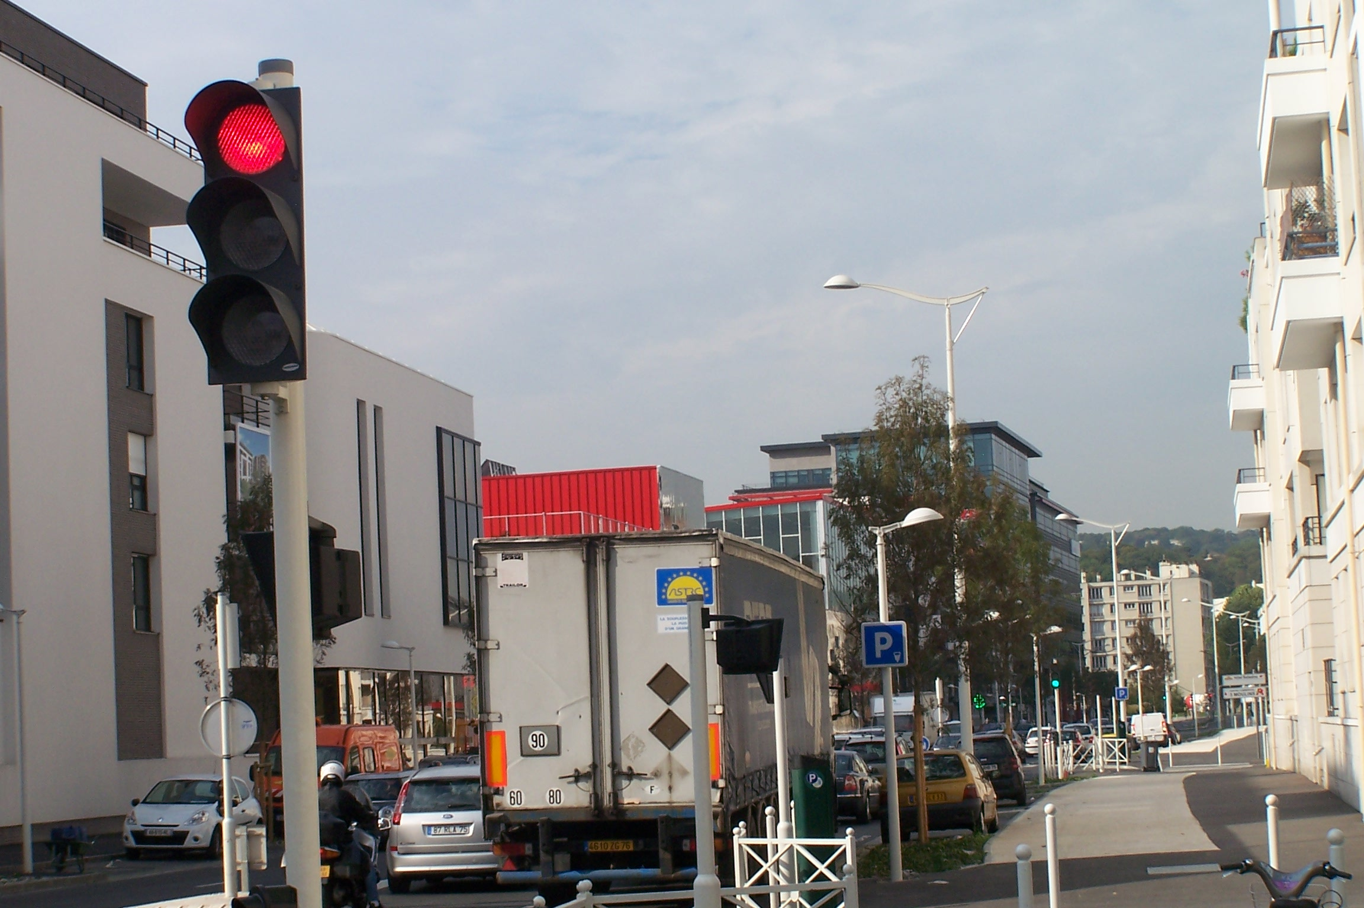  Issy les Moulineaux, quai de Stalingrad, 2X2 voies et feux pour 35 000 véhicules/jour | 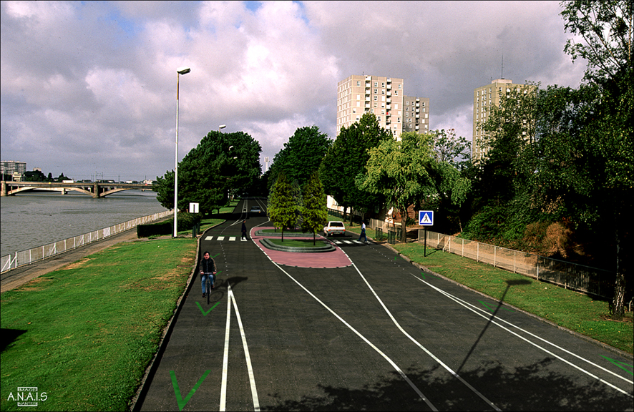  Nantes, boulevard de Sarrebruck,  2X1,5 voie sans feux pour 40 000 véhicules/jour
Sans aller jusqu'à Nantes, l'expérience du carrefour de Vaugirard à Meudon démontre que passages piétons et giratoires sans feux fluidifient le trafic
tout en pouvant améliorer la traversée des piétons.

AUT – Fnaut Ile de France, 32 rue Raymond Losserand Paris 14° - http://www.aut-idf.org/
et ses associations adhérentes du Val de Seine : AFAM, ACTEVI, Val de Seine Verts, Vivre à Meudon

